Муниципальное бюджетное дошкольное образовательное учреждение «Детский сад комбинированного вида №5 «Золотая рыбка» г. Щелкино Ленинского района Республики Крым

Краткосрочный проект
«День матери»
для детей подготовительной комбинированной группы

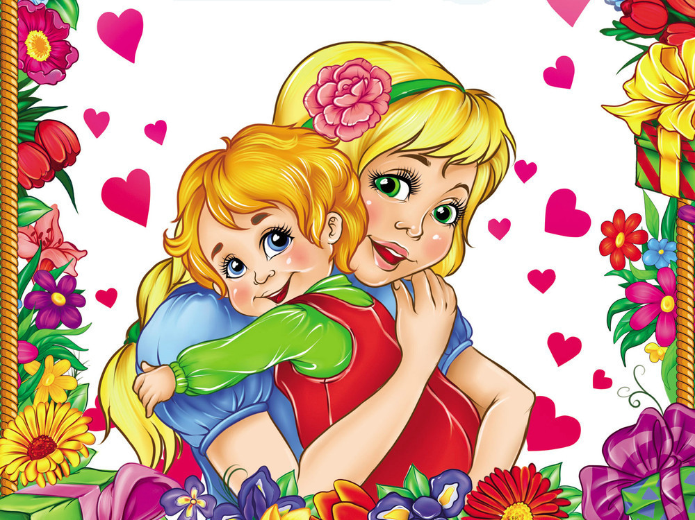

Подготовили: воспитатели
Большакова Елена Николаевна,
Колечко Анастасия Владимировна

г. Щелкино, 2024г.
Сколько звезд на ясном небе!
Сколько колосков в полях!
Сколько песенок y птицы!
Сколько листьев на ветвях!
Только солнце - одно на свете!
Только мама - одна на свете!

Вид проекта: информационно-познавательный, творческий.
Продолжительность: краткосрочный с 18.11.2024г по 22.11.2024г.
Участники: педагоги и дети подготовительной комбинированной группы, родители.
Актуальность проекта: Мама - это начало нашей жизни, самый теплый взгляд, самое любящее сердце, самые добрые руки. Порой мы забываем говорить мамам самые нежные слова, признаваться им в любви, но мы знаем, пока у нас есть мама - мы находимся под защитой ангела - хранителя. Дети должны понимать и помнить, кем для них является мама, какой любви, заботы и уважения она заслуживает. Формирование отношений между ребенком дошкольного возраста и матерью имеет большое значение для развития личности ребенка. К сожалению, иногда любовь к маме дети связывают только с материальными ценностями, а не духовными. Праздник «День матери» служит, напоминаем необходимости уважительного отношения не только в обществе, но и в семье. И сколько бы хороших, добрых слов не было бы сказано мамам, сколько бы поводов для этого ни придумали, лишними они не будут. Конечной целью воплощения проекта является знакомство с праздником “День матери”. Дети не только познакомятся с данным праздником, но и смогут в нем поучаствовать. Поймут, что доставлять радость так же приятно, как и получать подарки.
Цель проекта: Сформировать осознанное понимание значимости матерей в жизни детей.
Задачи проекта:
1. Познакомить детей с праздником - «День Матери»;
2. Воспитывать у детей уважение и заботливое отношение к матери, бабушке, оказывать им посильную помощь (убирать игрушки, накрывать на стол, протирать после еды стол и др.);
3. Способствовать развитию детской речи через выразительное чтение стихов, пословиц, составление рассказов о маме;
4. Способствовать воспитанию нравственных устоев семьи, уважения к старшим;
5. Углубить знания детей о роли мамы в их жизни;
6. Развивать творческие способности детей, желание делать подарки маме;
7. Развивать коммуникативные навыки детей.
Для родителей: Способствовать сплочённости родительского коллектива.

Предполагаемый результат:
1. Осознанное отношение к матери, знание семейных обычаев и традиций;
2. Улучшение детско-родительских отношений через совместную деятельность и праздничную атмосферу, созданную в детском саду.
3.Обогащение знаний детей о роли мамы в жизни детей, через раскрытие образа матери в поэзии, живописи, музыке, художественной литературе;
4. Воспитание заботливого, уважительного отношения к маме.

Этапы проекта:
1 этап – предварительный:
- Подбор наглядно-дидактических пособий, демонстрационного материала.
- Подбор литературного материала: книги о маме и семье, фотографии.
- Подбор информации для реализации проекта через ИКТ: песни, стихи, картинки.
- Пополнение развивающей среды: плакаты, картинки.

2 этап – основной:

План совместных мероприятий:

Сроки | Деятельность педагога | Совместная деятельность педагога с детьми | Взаимодействие с родителями
18.11.24 | 1.Занятие (озн. с окр.):  «История возникновения праздника День Матери. Осень»  Цель: Расширить знания детей о истории возникновения праздника. Закрепить умение рассказывать о профессии своей матери. Воспитывать доброе, заботливое отношение к маме.  2.Занятие (лепка): «Сердечко для мамы»  Цель: Всестороннее интеллектуальное и эстетическое развитие детей в процессе овладения элементарными приемами нетрадиционной техники - пластилинографии, как художественного способа работы с пластилином. | Беседа на тему: «Самый дорогой на свете человек» (составление небольшого описательного рассказа о своей маме)  Цель: Воспитывать у детей доброе, заботливое, уважительное отношение к матери, стремление ей помогать, радовать.  Дидактическая игра: «Ласковые слова»  Цель: развитие коммуникативных способностей детей; развитие умения образовывать уменьшительно-ласкательные формы имен. Учить ласково обращаться к своей маме.  Подвижная игра:  «Ласточка и пчелы» (подскоки, бег, прыжки)  Цель: Развивать у детей внимание, ловкость, упражнять в беге, в подскоках, прыжках.  Сюж.- рол. игра: «Дочки-матери».  Цель: Побуждать детей творчески воспроизводить в играх быт семьи.  Самостоятельно создавать для задуманного игровую обстановку. Способствовать формированию умения творчески развивать сюжеты игры.  Раскрывать нравственную сущность деятельности взрослых людей: ответственное отношение к своим обязанностям, взаимопомощь и коллективный характер труда.  СХД (худ.) Раскрашивание раскрасок по теме «Семья»  Изготовление открыток, подарков для мамы.  Цель: Совершенствовать изобразительные навыки и умения, формировать художественно-творческие способности. Развить чувство формы, цвета, пропорций; художественный вкус.  Инд. работа ( разв. речи) «Составь и выложи предложение о маме» | Составление генеологического древа семьи детьми и родителями;  Подбор фотографий с изображением мам.  Папка – передвижка «День матери»
19.11.24 | 2.Занятие (конструирование):  « Цветок для мамы»  Цель: Продолжать знакомить с искусством оригами, показать и научить складывать из квадрата бумаги «цветок». Воспитывать любовь к маме, желание доставить маме радость. | Беседа на тему: «Моя родословная».  Цель: Знать членов своей семьи; имя, отчество родителей; воспитывать умение выражать чувства благодарности в ответ на любовь и заботу близких людей; представление о правдивости; выяснить приоритет ребенка в семье.  Пальчиковая гимнастика: «Кто приехал, кто приехал?» (разучивание)  Дидактическая игра: «Подбери словечко» ( мама она какая? прилагательные) с мячом  Цель: развивать речь детей, память.  Подвижная игра: «Мама, распутай ниточку»  Цель: развивать ловкость, внимание.  Словесная игра: «Как зовут мою маму»  Цель: Закреплять знания детей Ф.И.О. своей мамы.  Ситуативный разговор: «Кем работают наши мамы», «Я мамин помощник»  Чтение стихов о маме, повторение песен к празднику. | Консультация «Роль семьи в воспитании ребенка»;  Приглашение мам на праздничное мероприятие.
20.11.24 | 2. Занятие (Ознакомление с родным краем): «Сказки о маме» беседа по содержанию  Цель: Закреплять знания детей о празднике «День матери». Воспитывать доброе, заботливое отношение к маме, любовь. | Беседа на тему: «Традиции моей семьи. Моя мама – самый лучший кулинар».  Цель: Углубить представления воспитанников о ценности семьи и соблюдении добрых традиций, объединяющих родных и близких. Задачи: раскрыть значение понятия «семейные традиции» на примере трудолюбия, гостеприимства, заботы о близких, проведения праздников и организации совместного отдыха; формировать навыки ответственного поведения в семье.  Дидактическая игра: «Четвертый лишний» (с мячом)  Цель: развивать логическое мышление, память, речь;  Подвижная игра: «Серая утка»  Цель: продолжать учить детей двигаться по кругу, по сигналу перебегать из одного круга в другой. Развивать ловкость, быстроту движений.  СХД ( лит.): Чтение рассказа Б. Емельянова «Мамины руки»  ( беседа по содержанию)  Цель: Учить детей воспринимать образное содержание произведения; закреплять знания о жанровых, композиционных, языковых особенностях русской сказки, стихов, рассказов. Продолжать развивать поэтический слух: умение слышать и выделять в тексте выразительные средства; подводить детей к осознанию и пониманию образных выражений.  Изготовление стенгазеты ко дню матери:  « Мамочка наша солнышка краше»;  Цель: Совершенствовать умение у детей делать стенгазету; развивать творчество и фантазию; воспитывать внимательное отношение к своим мамам, желание доставить им радость.  Повторить песни и стихи к развлечению посвященному «Дню матери». | Просмотр мультфильмов о маме, о семье: «Мама для мамонтенка», «Крошка енот».  Чтение рассказов: Емельянов Б. «Мамины руки», Е. Пермяка  «Как Миша хотел маму перехитрить», «Мамино горе», сказок:  «Кукушка» (ненецк.) обр. К. Шарова, «Айога» (нанайск.),  «Сказки о глупом мышонке» С. Маршак, стихотворений: С. Михалков «А что у вас?», А. Барто «Разлука», «Разговор с мамой», «Мама ходит на работу», М. Пляцковский «Мамина песенка»,  Е. Благинина «Мамин день»
21.11.24 | Беседа на тему: «Все профессии важны».  Цель: Расширять и обогащать знания и представления детей о профессиях, о труде. Воспитывать уважительное отношение к людям разных профессий. закрепить умение аргументировать свои ответы; развивать логическое мышление.  Совместное праздничное мероприятие для родителей ко Дню Матери в виде концерта (итоговое мероприятие)  Цель: Углубить знания детей о роли мамы в их жизни, через раскрытие образа матери в поэзии, в живописи, музыке. Способствовать созданию праздничной, доверительной атмосферы. Воспитывать уважение и бережное отношение к матери. | Словесная игра: «Профессия моей мамы»  Цель: Игра учит детей соотносить действия людей различных профессий.  Работа в книжном уголке: рассматривание книг, иллюстраций о маме.  Пеший переход вокруг детского сада – наблюдение за изменениями в природе;  Дидактическая игра «Запомни и повтори» (с мячом)  Цель: уточнить и систематизировать знания детей о семье, познакомить с ролевыми отношениями в семье, обязанностями членов семьи; закрепить умение образовывать притяжательные прила-гательные, существительные с уменьшительно-ласкательными суффиксами; упражнять в составлении предложений; развивать словарь по данной теме.  Подвижная игра «Угадай, что делала?»  (трудовые действия мамы дома)  Цель: развивать у детей выдержку, инициативу, воображение.  Инд. работа (Настя С., Настя А., Аня П.) игра малой подвижности «Найди мяч»; | Совместное мероприятие для родителей ко Дню Матери в виде концерта.
22.11.24 | 1.Занятие (разв. речи + худ. литер.): «Чтение рассказа Ю. Яковлева «Мама»  Цель: Развивать интерес к худ. литературе. Учить составлять текст- поздравление для мамы. Развивать словарь детей – мама, любимая, ласковая и т.д.  Занятие (рисование) «Золотая осень»  Цель: Учить детей создавать осенний пейзаж.  Итоговое мероприятие: Изготовление плаката – «Мама главное слово в каждой судьбе!»  Цель: Воспитывать внимательное отношение к своим мамам, желание доставить им радость. | СХД  ( конструирование): «Наш дом»;  Беседа на тему: «Моя мама».  Цель: Воспитывать любовь и уважение к матери, способствовать созданию семейных традиций, теплых взаимоотношений в семье.  Прогулка  Подвижная игра:  « Мяч водящему»  Цель: упражнять во владении мячом: подбрасывать, ловить.  Дид. упражнение: «Кому, что нужно для работы?»  Цель: закрепить знания детей о том, что людям помогают в работе разные вещи — орудия труда, воспитать интерес к труду взрослых, желание трудиться.  СХД (театр): «Коза и семеро козлят»  ( показ отрывка из сказки)  Беседа по содержанию.  Слушание песни из мультфильма «Мама для мамонтенка» | Фотоотчёт в родительском чате.  Презентация с фотографиями «С Днем Матери»

3 этап – заключительный: Обобщение результатов работы, их анализ, закрепление полученных знаний, формулировка выводов. К опыту работы будут приобщены лучшие работы детей, фотоматериалы и итоговое мероприятие по проведению проектной недели.

3.1. Подведение итогов проекта
Результатом проекта является уникальное видение мира ребенком, стимулирование его познавательной активности, повышение индивидуальности, оригинальности, яркости в момент обсуждения различных вариантов проекта, предлагаемых сверстниками. Также ребенок получает позитивный опыт конкурентного взаимодействия и понимает, что идея должна представлять ценность не только для него, но и для других.
Праздник «День Матери» подвёл итог работы над проектом, где и дети, и родители прониклись атмосферой доброжелательности, радости, тепла, эмоционального комфорта и благополучия.
Итогами проекта также стало обогащение знаний детей о роли мамы в их жизни, через раскрытие образа матери в поэзии, в музыке, художественной литературе; осознание детьми доброго, заботливого отношения к маме; развитие творческих способностей детей в продуктивной и в музыкально-художественной деятельности. Главный результат – дети встали на путь понимания огромного значения матери в жизни каждого человека. И это самое главное

Заключение
Данный проект – целенаправленная системная работа по приобщению детей к духовно-нравственным ценностям.
В ходе проекта у детей закрепились нравственные чувства: доброта, отзывчивость, бережное отношение и внимание друг к другу и маме, как к самому близкому и родному человеку.
Дети узнали об истории праздника, о роли мамы в жизни человека. Развили свои творческие способности.
Повысилась активность родителей по этой теме.
Таким образом, следует считать, что работа по проекту прошла успешно.

В качестве итоговых мероприятий -
Изготовление плаката – «Мама главное слово в каждой судьбе!»
Цель: Воспитывать внимательное отношение к своим мамам, желание доставить им радость.
Совместное праздничное мероприятие для родителей ко Дню Матери в виде концерта
Цель: Углубить знания детей о роли мамы в их жизни, через раскрытие образа матери в поэзии, в живописи, музыке. Способствовать созданию праздничной, доверительной атмосферы. Воспитывать уважение и бережное отношение к матери.

Список используемой литературы:
1. И. В. Гребенников «Воспитательный климат семьи».
2. В. Р. Ничаева, Л. В. Загиг. «Детский сад и семья».
3. Ф. С. Махов «Беседы о материнском воспитании».
4.Б. Спок «Разговор с матерью».
5.Краснощекова Н.В. Сюжетно- ролевые игры для детей дошкольного возраста. – Ростов- на-Дону: Феникс, 2012.
6.О маме. Стихи и рассказы. – М.: Детская литература, 1988.
7.Интернет ресурсы, мультфильмы.

Фотоотчет

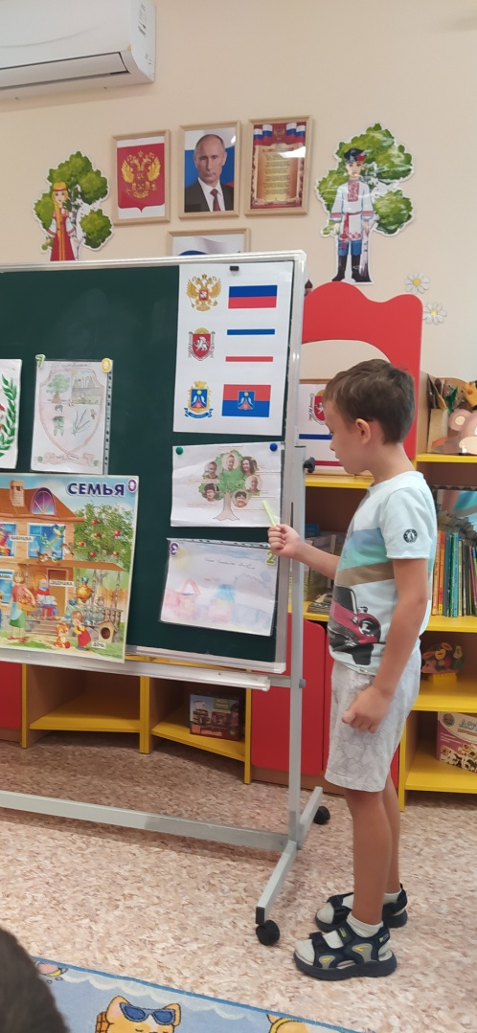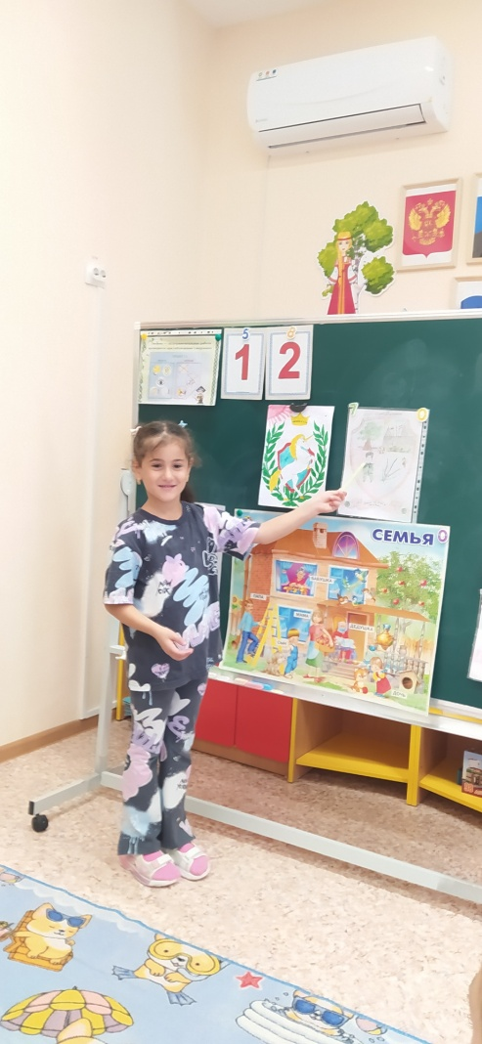

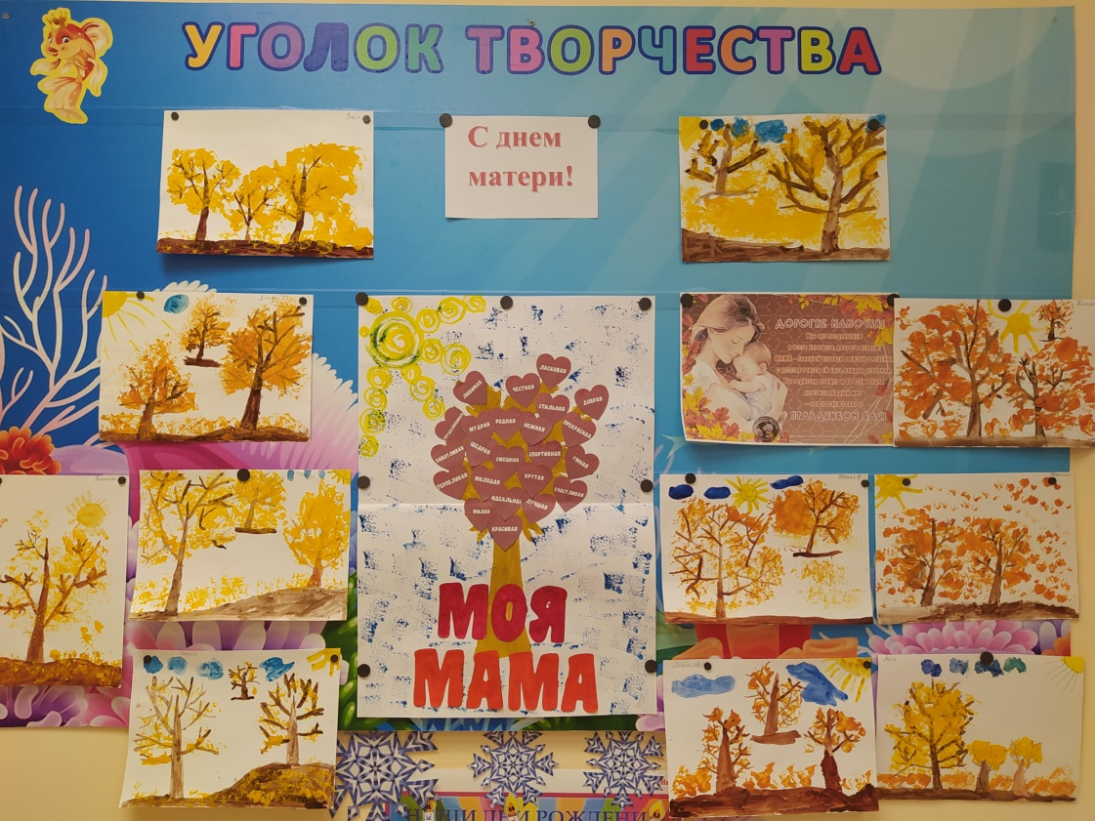

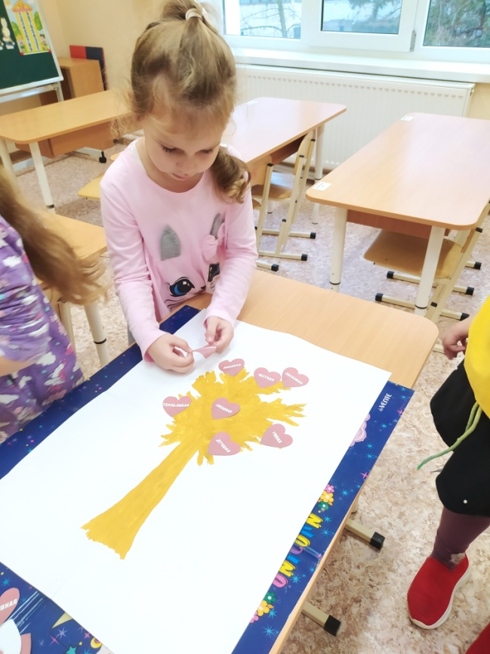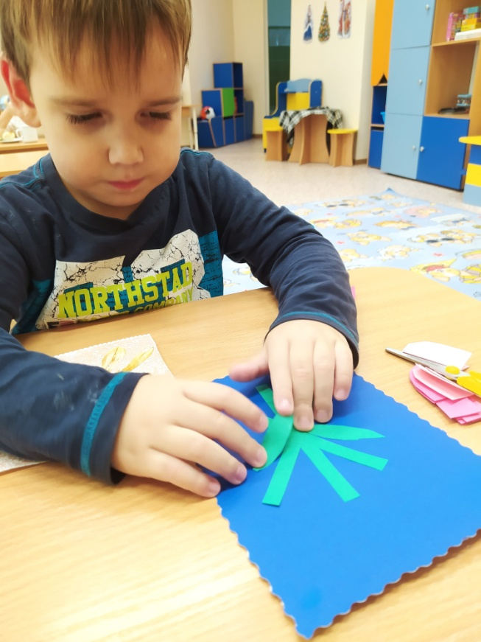

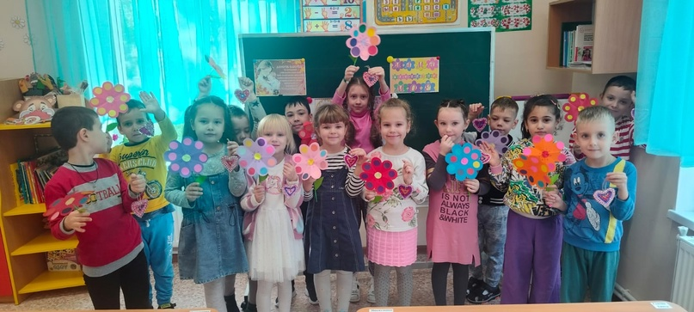

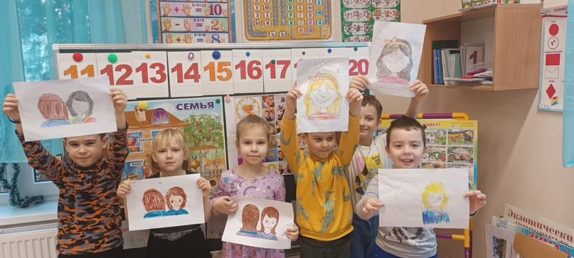

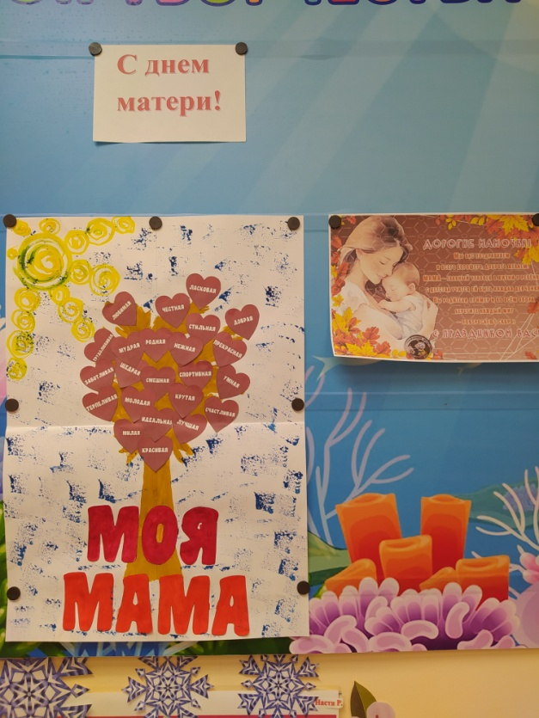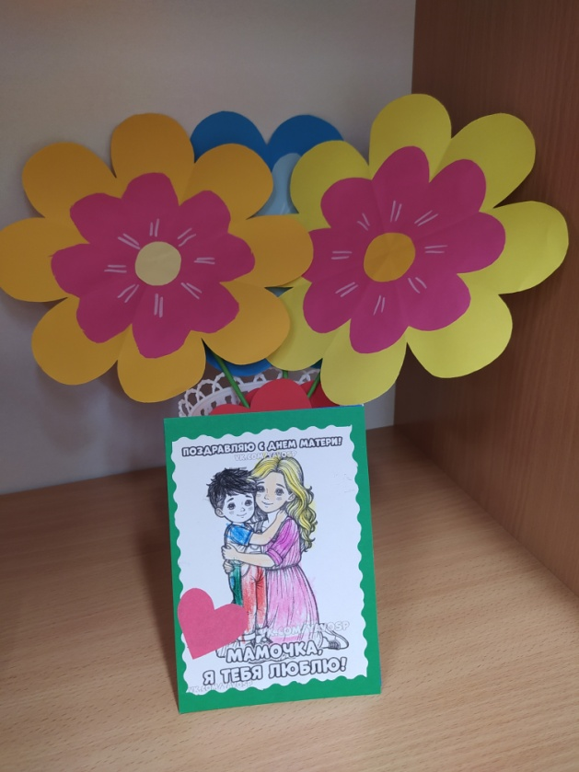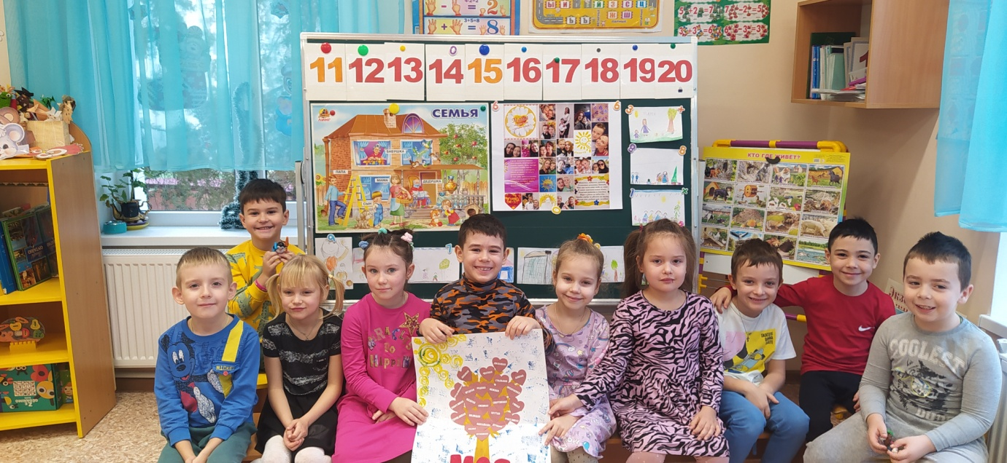

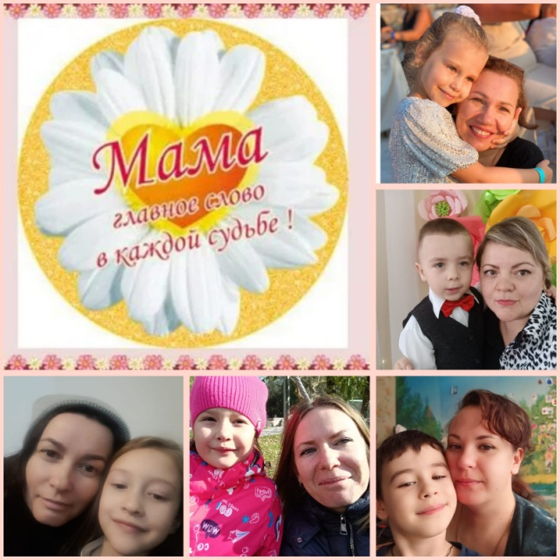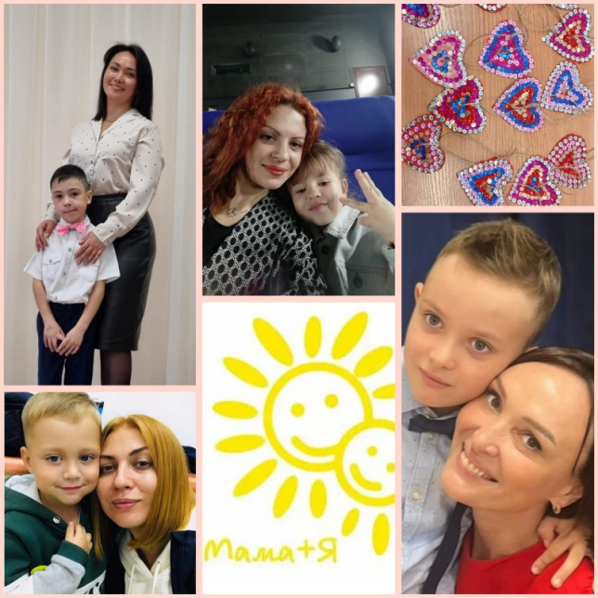
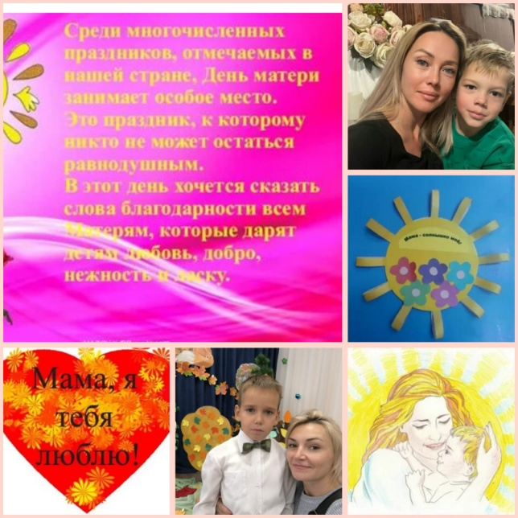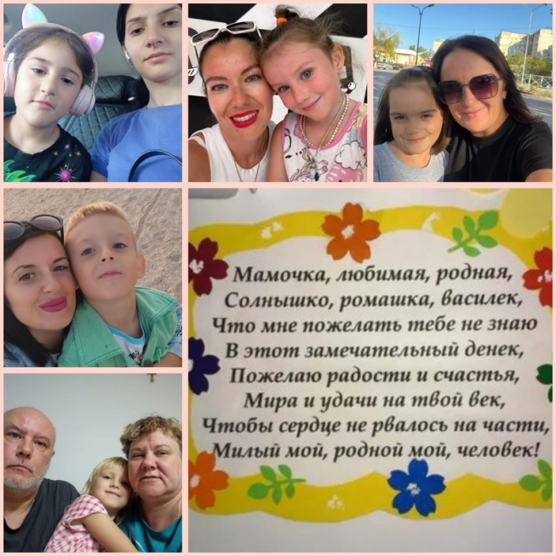

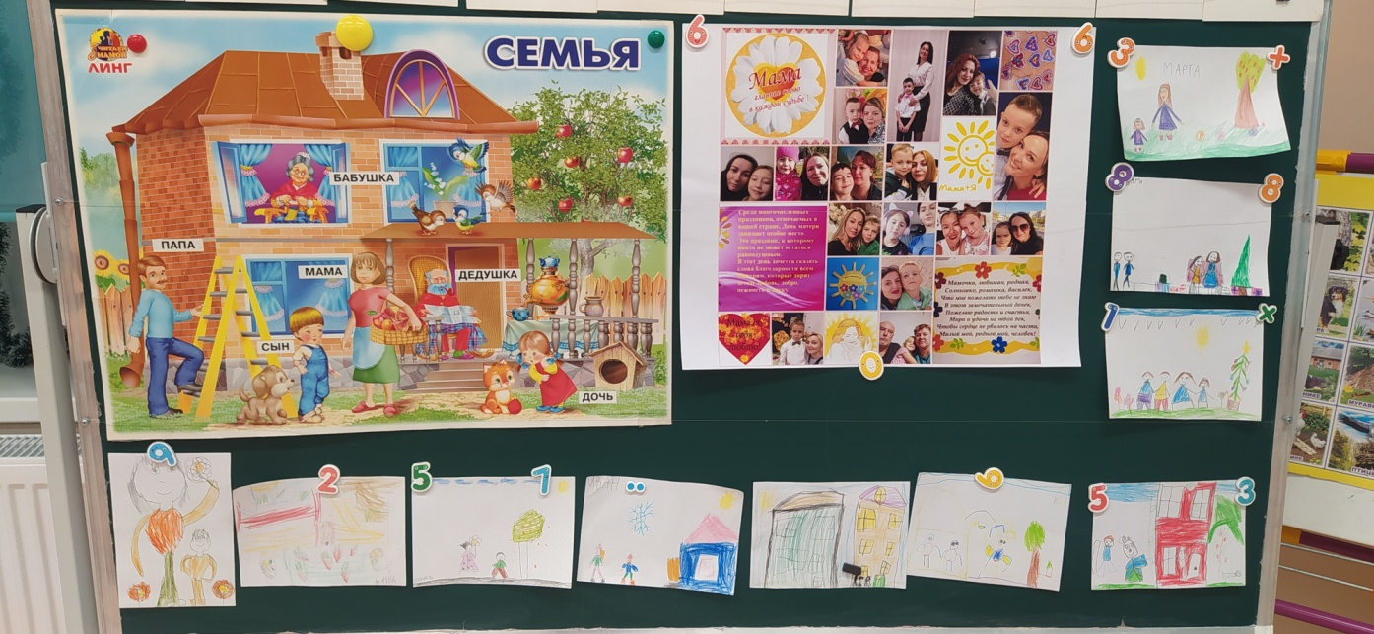
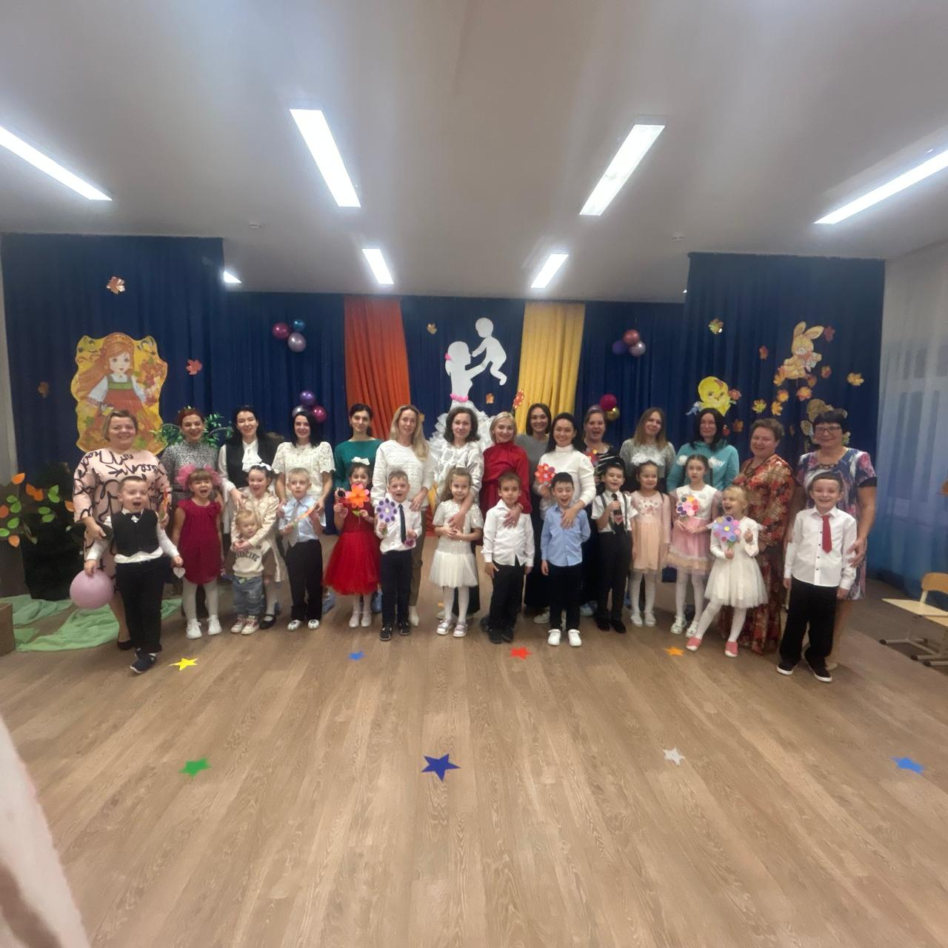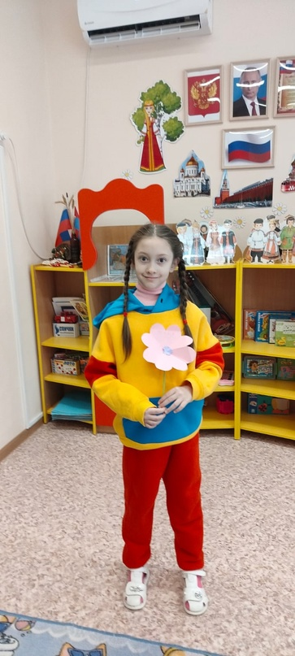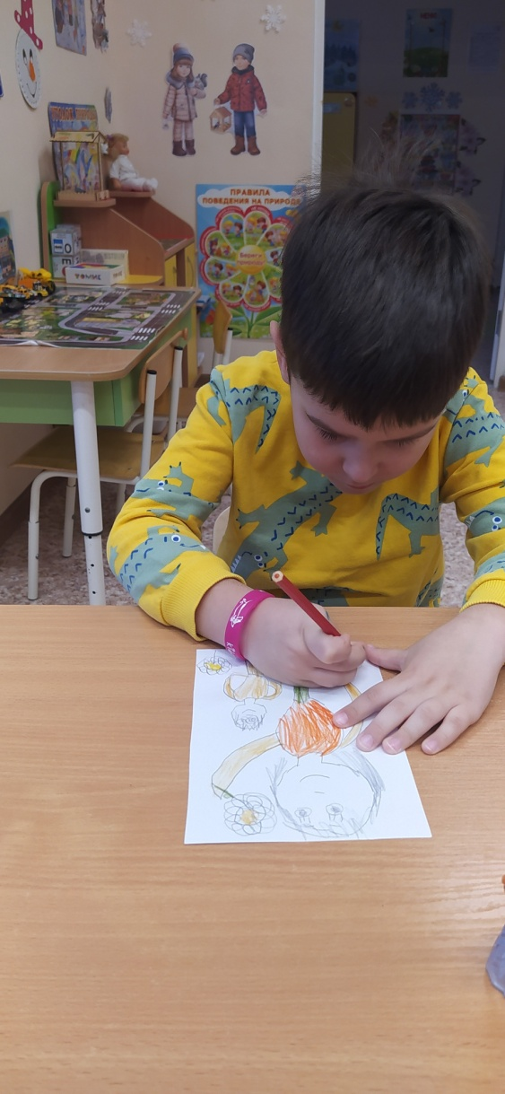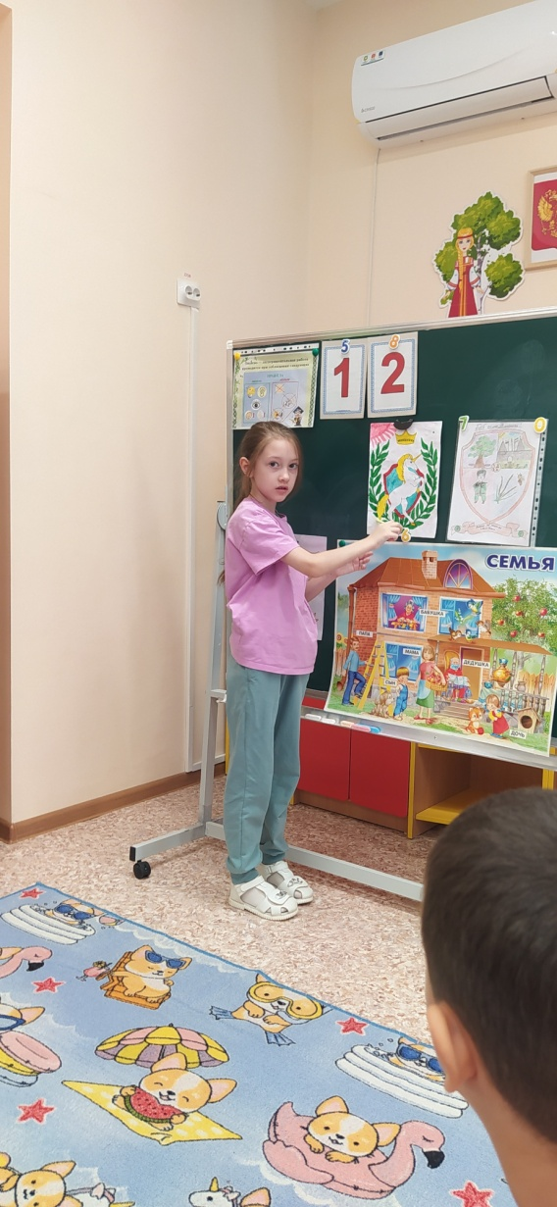

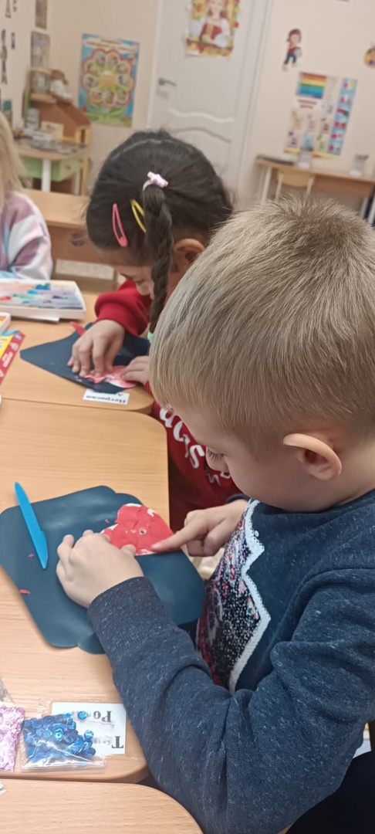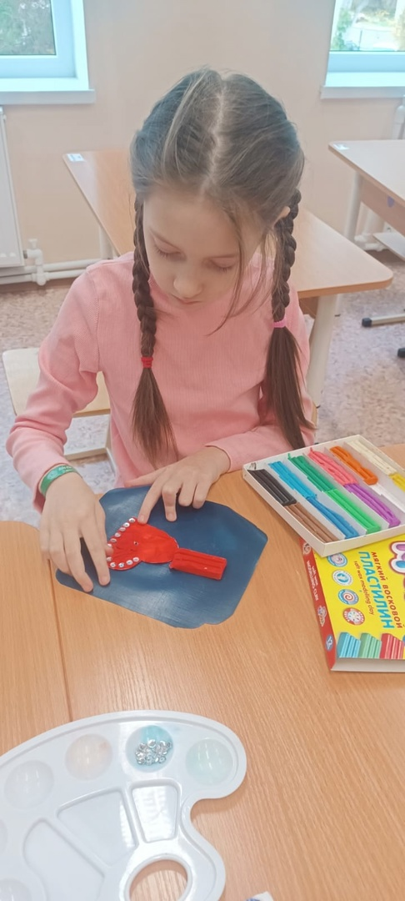

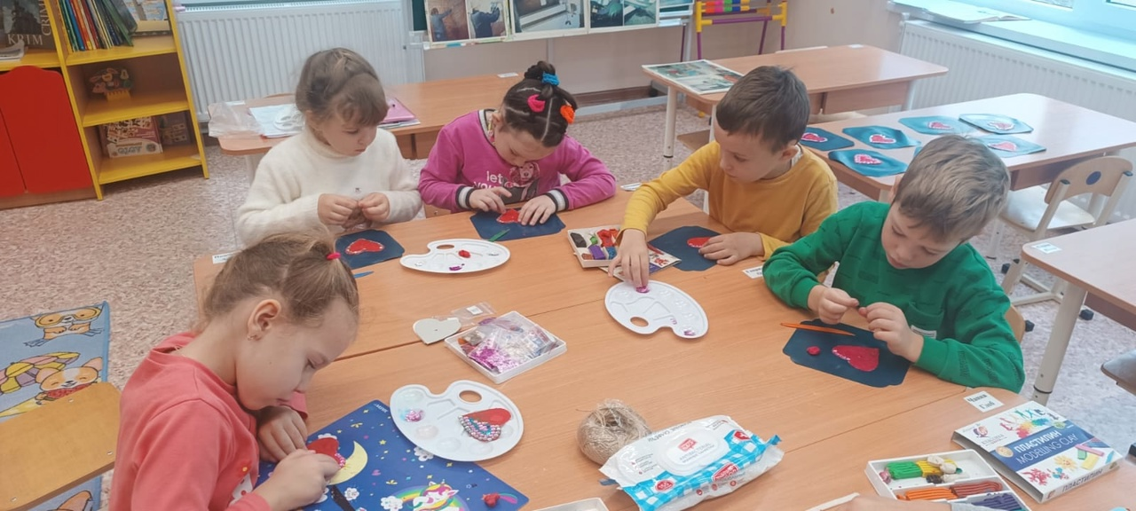

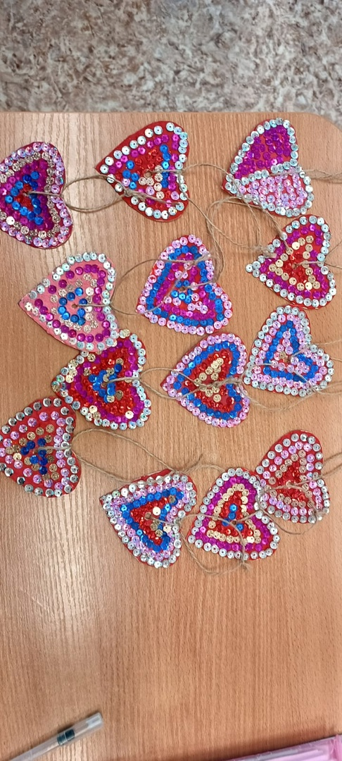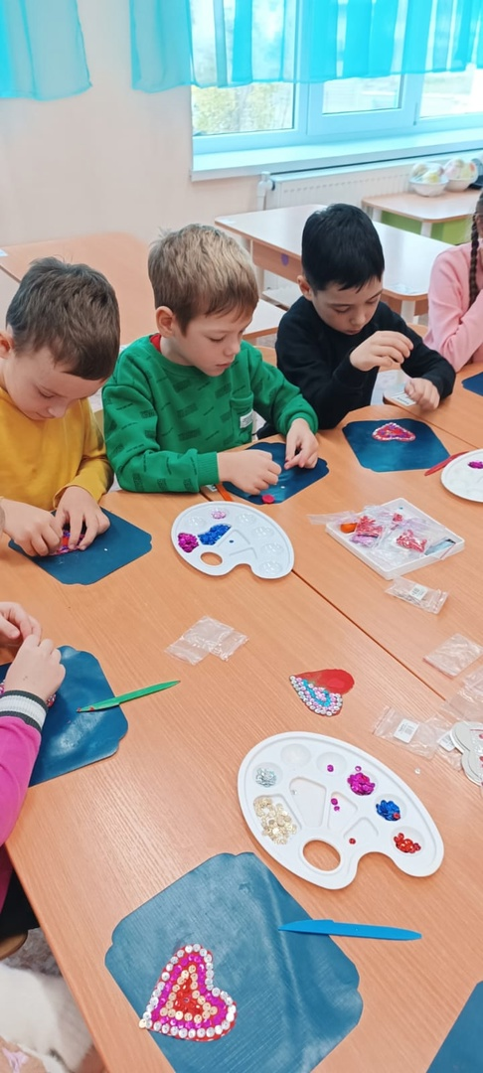

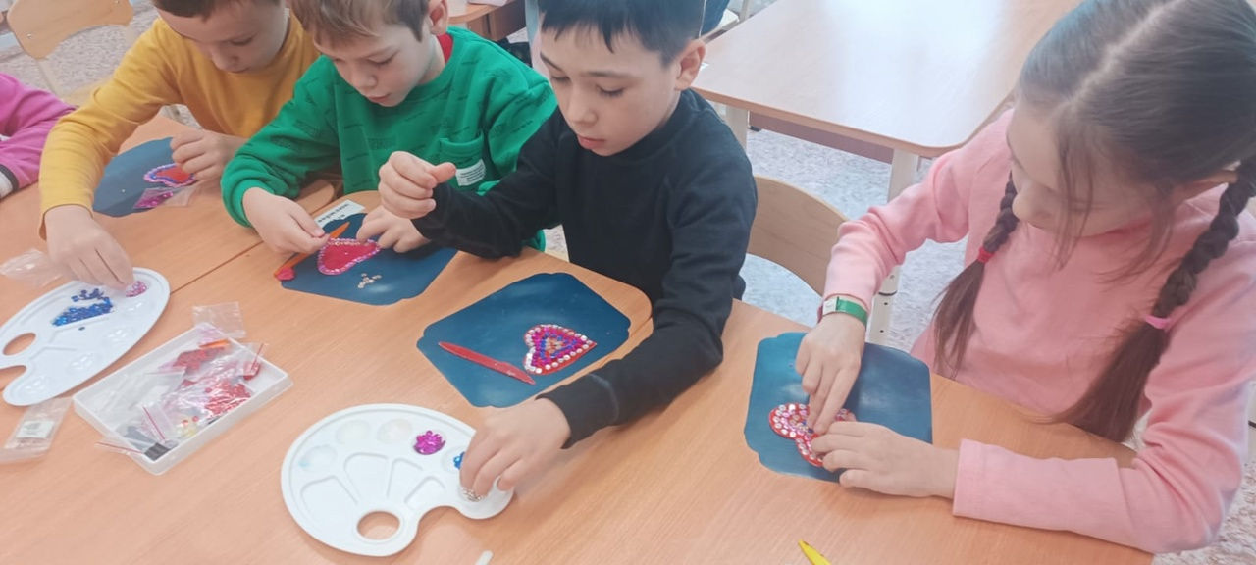

Беседа на тему: «Самый дорогой на свете человек» (ко дню Матери)

Цель: Познакомить с историей праздника, воспитать уважение к родителям.

Задачи:
- Формировать нравственные эмоции детей;
- Развивать творческую активность детей ,речь, память, внимание, любознательность;
- Воспитывать у детей доброе, заботливое, уважительное отношение к матери, стремление ей помогать, радовать.

Ход занятия.
1. Орг.момент (Приветствие, настрой на работу.)
В: Мы занятие начнём и беседу поведём
О словах о важных самых,
Дорогих и милых,
Строгих и красивых!
2. Вводное слово и сообщение темы.
В. Есть на свете человек, который с самого рождения находится всегда рядом с нами. Этот человек защищает нас от болезней, от врагов, от всего плохого. Этот человек ласкает нас, жалеет. У этого человека самое доброе сердце, самые мягкие, нежные руки, самая красивая улыбка. Это – человек с большой буквы. Всего четыре буквы, а как много сказано!
На свете добрых слов живет немало,
Но всех добрее и важней одно.
Из двух слогов простое слово – мама!
И нету слов нужнее, чем оно!
Тема нашей беседы: «Самый дорогой на свете человек».
И сегодня мы с вами поговорим о маме. О самом близком и родном человеке, 24 ноября, вся страна отмечает праздник «День матери». В этот день нужно поздравлять наших мам дарить им подарки и говорить им самые теплые слова. Ведь каждому живому существу нужна мама. А если её нет, то её ищут, как герой мультфильма «Мама для мамонтёнка».
В. Какие чувства вы испытывали к мамонтёнку, когда у него не было мамы?
В. Как изменился герой мультфильма, когда у него появилась мама?
В. Ребята, а какие ласковые слова можно сказать маме? Возьмите, пожалуйста, рисунок маминой руки. Сейчас каждый ребёнок положит свою руку и маме скажет ласковое слово .
(ребёнок гладит рисунок, произнося ласковое слово) .
Молодцы, очень много хороших слов вы сможете сказать своей маме!
В. Ребята, а мама называет вас ласково? Конечно, я уверена в этом. Расскажите, как называет вас мама?
Дети произносят слова по очереди.
3. Основная часть.
В. У каждого на свете есть мама. Когда мама рядом, становится светлее и теплее и ничего на свете не боишься, потому что это самый надежный человек, самый любимый. Скажите, вы любите свою маму?
Ребята, а случалось ли так, что мамины глаза становились грустными, когда она видела, брошенные вами в беспорядке вещи, игрушки, испачканную одежду? Каким становилось ее лицо? (ответы).
В. А когда вы обнимаете маму, предлагаете ей свою помощь, дарите ей подарок, сделанный своими руками, каким становится мамино лицо? (ответы).
Маме будет очень приятно видеть, если вы сами наведёте порядок в своем уголке, поможете помыть посуду, накрыть ужин на стол. Ведь у мамы много дел по дому, что мама делает по дому? (ответы детей)
В. День матери в России стали отмечать сравнительно недавно. Он был установлен в 1998 году. С этого момента День Матери стал ежегодным праздником.
Он плотно вошёл в нашу жизнь, именно в этот день мы чествуем самого главного человека для каждого из нас – маму. Среди многочисленных праздников, отмечаемых в нашей стране, День матери занимает особое место. Это праздник, к которому никто не может остаться равнодушным. В этот день хочется сказать слова благодарности всем Матерям, которые дарят детям любовь, добро, нежность и ласку.
4.Физминутка «Маму я свою люблю».
Маму я свою люблю,
Я всегда ей помогу:
Я стираю, полоскаю,
Воду с ручек отряхаю,
Пол я чисто подмету,
И дрова ей наколю.
Маме нужно отдыхать,
Маме хочется поспать,
Я на цыпочках хожу, и ни разу, и ни разу
Ни словечка не скажу!
5.В. А теперь давайте с вами вспомним пословицы о маме.
Нет милее дружка, чем родная матушка.
Материнская ласка конца не знает.
Родная земля - матушка, чужая сторона - мачеха.
Птица рада весне, а младенец - матери.
Хороша дочка Аннушка, коли хвалит мать да бабушка.
При cолнышке тепло, при матери добро.
Мама в доме, что солнышко на небе.
(Как вы их понимаете?)
6.В. А давайте создадим цветок пожеланий?
(Дети говорят пожелания, воспитатель записывает на лепестках.)
В: Какой чудесный цветок у нас получился!
В. Среди многочисленных праздников, отмечаемых в нашей стране, День матери занимает особое место. Это праздник, к которому никто не может остаться равнодушным. В этот день хочется сказать слова благодарности всем Матерям, которые дарят детям любовь, добро, нежность и ласку.
7.Конкурс «Доскажи словечко»
Слово спряталось куда-то,
Слово спряталось и ждёт.
Пусть найдут меня ребята.
Ну-ка, кто меня найдёт?

Мама, папа, брат и я –
Вот и вся моя ... (семья)

Наши руки были в мыле.
Мы посуду сами мыли.
Мы посуду мыли сами –
Помогали нашей ... (маме!)
Мы цветы в саду сажаем,
Их из лейки поливаем.
Астры, лилии, тюльпаны
Пусть растут для нашей... (мамы)

Эти шарики на нити
Вы примерить не хотите ль?
На любые ваши вкусы
В маминой шкатулке….(бусы)

В ушках маминых сверкают,
Цветом радуги сверкают.
Серебрятся капли-крошки
Украшения….(сережки)

Это кушанье для всех
Мама сварит на обед.
И половник тут как тут-
Разольет в тарелки ….(суп)
8.В. Молодцы, ребята! А сейчас послушайте сказку, которую я вам прочитаю.
Сказка о матери.
Было у матери семь дочек и один сын. Однажды, поехала мать к сыну, который жил далеко. Вернулась домой только через неделю. Когда мать вошла, дочки, одна за другой стали говорить, как они скучали по матери
- Я скучала по тебе, как маковка по солнечному лугу,— сказала первая дочь.
-Я ждала тебя, как сухая земля ждет каплю воды, — проговорила вторая.
-Я плакала по тебе, как маленький птенчик плачет по птичке, — сказала третья.
- Мне тяжело было без тебя, как пчеле без цветка,- щебетала четвертая.
-Ты снилась мне, как розе снится капля росы, — промолвила пятая.
-Я высматривала тебя, как вишневый сад высматривает соловья, — сказала шестая.
А седьмая дочка ничего не сказала. Она сняла с мамы ботинки и принесла ей воды в тазу – помыть ноги.
В: Итак, ребята, кто же из дочек по-настоящему любил маму? Почему вы так решили? Как вы думаете, что труднее: говорить красиво или поступать красиво?
В: Я хочу ребята , чтобы вы еще внимательнее и бережнее относились к своим мамам, чтобы вы больше любили их. И чтобы мальчики поняли, что девочки когда-то тоже станут мамами и их нужно уже сейчас беречь и уважать.
9. Подведение итогов беседы
В. Вот и подходит к концу наш разговор о мамах. Ребята, ответьте мне, пожалуйста: О чём мы сегодня говорили ? Что особого вы сегодня отметили для себя?
В. Спасибо вам ребята, за чудесную беседу!

Конспект занятия в подготовительной группе по лепке «Сердечко для мамы»
Цель: создание условий для выполнения в лепке декоративные композиции, используя разные техники.
Задачи: учить применять такие приемы лепки как: скатывание шариков, приплющивание, прищипывание, соединение деталей в единое целое (композицию).
- формировать навыки работы со стекой,
-учить действовать по словесному указанию воспитателя,
- развивать мелкую моторику, творческое воображение.
- расширять представления детей о традициях и праздниках,
- формировать интерес и любовь к созданию подарков своими руками,
- формировать нравственно – эстетические ценности, уважительного отношения к маме, стремления радовать ее.
- формировать грамотную, связанную речь детей.
Материалы и оборудование: картон на котором изображен шаблон сердца, ножницы, пластилин красного и розового цветов, стеки, доски, салфетка.
Предварительная работа: 1. Беседы о маме, детях. Чтение литературных произведений. Слушание детских песен о маме. Заучивание стихотворений о маме. Разучивание песен о маме.
Ход:
Воспитатель:
Кто открыл мне этот мир,
Не жалея своих сил?
И всегда оберегала?
Лучшая на свете МАМА.
Кто на свете всех милее
И теплом своим согреет,
Любит больше, чем себя?
Воспитатель: кому посвящено это стихотворение?
- Какой праздник скоро будут отмечать все женщины?
Ответы детей: день матери.
Воспитатель: правильно.
-Ребята, сегодня я хотела бы поговорить с вами о празднике день матери.(рассказ воспитателя о дне матери, истории происхождения, дате и т.п.
- Как вы думаете чем мы сегодня займемся?
Ответы детей: сделаем подарок для мамы.
Воспитатель: правильно молодцы.
Воспитатель показывает ход работы и комментирует (сначала вырезаем сердце, нарисованное на картоне. Это будет подставка для сердец, которые мы изготовим из пластилина. Затем работаем с пластилином. Берем брусок, разогреваем и разделяем его на несколько небольших частей. Из этих частей сделаем сердца и выкладываем их на подставку, которую вырезали. Чтобы получилось сердце, из кусочка скатываем шарик и приминаем его, формируя лепешку. Затем прищипываем и слегка вытягиваем снизу, формируя форму сердечка. Сверху надавливаем стекой, чтобы получилось небольшое углубление в середине. Вот у нас получилось сердечко. С остальными кусочками пластилина делает то же самое).
Физминутка «Как живешь?»
- Ребята я предлагаю вам пройти за рабочие столы и изготовить подарок для наших мам или бабушек к празднику.
- На ваших столах находятся: ножницы, картон на котором шаблон сердечка, который послужит нам основой, пластилин разных цветов, стеки, доска, салфетка.
Воспитатель:
- Прежде, чем приступить к работе с пластилином, вспомним, как надо с ним работать:
-с ножницами работаем аккуратно: держим правильно и не крутимся, когда работаем с ними;
- держим ровно спинку, не сутулимся;
-нельзя пластилин брать в рот;
- работу надо выполнять на специальной для этого доске;
- грязные руки надо вытирать салфеткой.
Пальчиковая гимнастика «Массаж для пальчиков».
Раз, два, три, четыре, пять, (Соединять попарно пальцы обеих рук)
Вышли пальцы погулять, (хлопки в ладоши).
Этот пальчик самый сильный. (Поочередный массаж пальцев от основания к ногтю)
Самый толстый и большой.
Этот пальчик для того…
Чтоб показывать его.
Этот пальчик самый длинный…
И стоит он в середине.
Этот пальчик безымянный…
Он избалованный самый.
А мизинчик хоть и мал…
Очень ловок и удал!
Воспитатель: а теперь ребята давайте мы приступим к работе. Кому понадобится помощь, я рада помочь.
Ребята вырезают и лепят, воспитатель помогает тем детям, которые просят помощь.
- Ребята, мы с вами хорошо потрудились и немного устали, давайте поиграем.
Физминутка:
Раз - подняться, подтянуться
Два - согнуться, разогнуться
Три - в ладоши три хлопка, головою три кивка.
На четыре - ноги шире.
Пять - руками помахать
Шесть - за стол тихонько сесть.
Воспитатель: дети вам понравилось делать подарки для мам и бабушек? Давайте покажем друг другу свои работы, посмотрим какие они замечательные.
Воспитатель предлагает полюбоваться своими работами. Отмечает, что старались все ребята, поэтому получилась замечательные сердечки.
Обращается к детям с вопросами:
- Напомните, а как называется праздник наших мам и бабушек?
-Для кого мы старались, делали подарок?
(ответы детей)
-А вам понравилось делать подарок для мамы и бабушки?
(ответы детей).

Конспект НОД в подготовительной группе по ручному труду (оригами) «Цветок для мамы»
Цель: продолжать знакомить детей с японским искусством оригами.
Задачи: расширять и активизировать словарь прилагательных, закрепить умение отвечать на вопросы; развивать координацию речи с движениями, мелкую и общую моторику; воспитывать любовь и уважение к матери, как к самому близкому и родному человеку; формировать у детей представления о государственном празднике нашей станы – День матери; продолжать учить детей складывать бумагу в разных направлениях; развивать творческие способности детей.
Ход занятия
(Дети сидят на стульчиках у ковра)
Воспитатель: На свете добрых слов живет не мало, Но всех добрее и важней одно. Из двух слогов простое слово. И нет на свете слов дороже, чем оно. - Что же это за слово?
Дети: Мама!
Воспитатель: Очень скоро вся страна будет отмечать государственный праздник - День матери, и мы с вами тоже. Поэтому сегодня мы поговорим о ваших мамах, вы все их очень любите, пусть сегодня ваши мамы согревают вас своей любовью. И чтобы сегодня у нас вами было тепло, радостно и спокойно. Давайте вместе с вами сложим солнышко из ваших ласковых, красивых слов, которыми вы называете свою маму.
Дети (примерные ответы): Мама, мамуля, мамочка, мамулечка, мамусенька, маменька, заботливая, добрая и т.д. (воспитатель вместе с детьми составляют солнышко)
Воспитатель: Самым дорогим и любимым приятно дарить подарки к празднику. Давайте с вами подумаем, что можем подарить?
Дети (примерные ответы) : Дарить подарки, цветы и т.д.
Воспитатель: Ребята мне понравился ваш ответ подарить цветы. Какие можно подарить цветы? Дети: Розы, хризантемы, тюльпаны и т.д. Воспитатель: А где мы можем их взять?
Дети: Купить в магазине, сделать своими руками.
Воспитатель: Из чего мы можем сделать цветы.
Дети: Сделать цветы своими руками из цветной бумаги.
Воспитатель: Чтобы у нас вами было веселое настроение , я, предлагаю поиграть в веселую игру.
Игра «Делай так»
Если весело живется, делай так / показ/
Если весело живется, делай так/ показ/
Если весело живется, мы друг другу улыбнемся
Если весело живется, делай так/ показ/
(жесты и движения могут быть такими: - 2 хлопка перед грудью, 2 показа «носа Буратино», оттягивание ушей, движение языком вправо-влево, поглаживание живота, показ большого пальца обеих рук).
После игры дети садятся на стульчики) (дети садятся за столы, приготовленные для изготовления цветов )
Воспитатель: Сегодня я предлагаю Вам стать настоящими мастерами по оригами и сотворить своими руками целый букет цветов для любимой мамы! Это не сложно, нам в этом поможет схема и пооперационные карты. Сейчас я вам буду показывать, а вы внимательно смотрите и слушайте, и повторяйте за мной. Изготовление цветка. Воспитатель: Вот наш цветок готов. Вы хорошо потрудились, у вас получились замечательные подарки для мам.
Воспитатель: Ребята, чему вы сегодня научились?
Дети: Складывать из бумаги цветы.
Воспитатель: Для кого мы складывали цветы?
Дети: Для Мам
Воспитатель: А зачем мы это делали?
Дети: День Матери.
Воспитатель: Пусть ваша любовь, забота, уважительное отношение согревают подарками Ваших Мам.

Конспект занятия в подготовительной группе комбинированной направленности «Сказки о маме ».

Цели: дать представление о значимости мамы в жизни каждого человека, закрепить умение составлять сказки по серии картинок-схем,
развивать связную речь, внимание.

Материалы и оборудование: Проектор ,экран, ноутбук, презентация с изображением портретных фотографий мам, полосы бумаги, набор карточек для составления дорожек для сказок, клей, клеёнки, тряпочки- для аппликации.

Музыкальное сопровождение: песня из м\ф «Мама для мамонтёнка»

1.Вводная беседа о празднике – День матери.
Дети, знаете ли вы, какой праздник мы будем скоро отмечать?(День матери, мамин праздник). Как люди отмечают этот праздник?(дарят женщинам и девочкам цветы, поздравления, в саду бывает утренник для мам и бабушек)
В-ль: Мама-это слово одно из самых древних на земле и почти одинаково звучит на языке разных народов. Это говорит о том, что все люди почитают и любят матерей. Во многих странах отмечается День матери. Люди поздравляют своих мам, приезжают к ним в гости, устраивают для них праздник. Мама, мамочка! Сколько тепла таит это слово, которым называют самого близкого, дорогого, единственного человека.
-Что обозначает слово «мама»? Как вы понимаете? (Мама-это любимый, добрый, родной человек для ребёнка)
-У мамы самое верное и чуткое сердце - в нём никогда не гаснет любовь. Это самое первое слово на земле, которое произносит человек. И сколько бы тебе не было лет, тебе всегда нужна мама, её взгляд, её ласка.
Вопросы:
-Какие чувства вы испытываете к маме?
-Почему каждому человеку нужна мама?
-Какие добрые слова вы говорите маме?
-Какая у каждого из вас мама?
2.Вот сейчас мы и увидим ваших замечательных мамочек. (Слайд с фото мам)
Звучит музыка(1 мин)-дети смотрят на экран.
В-ль: какие красивые, разные, голубоглазые и кареглазые, светловолосые и тёмноволосые ваши замечательные мамы. Сейчас мы с вами поиграем в игру «Угадай, чья мама».
Вы будете составлять портрет на столе по моему описанию, а потом отгадаете, которой же мамы это портрет. Итак, светловолосая, голубоглазая, нос прямой, губы пухлые. (Дети выкладывают портрет, а затем, глядя на экран, угадывают, чья это мама.)
-Чья мама?(Витина, Алисина)
3.Физминутка.
Под музыку «По синему морю.....» в соответствии с текстом дети выполняют движения.
4.Входит Мамонтёнок, плачет .
Вы знаете его, он потерялся и не может найти маму (жалеют мамонтёнка).
Не плачь, мы поможем тебе отыскать твою маму. Наши ребята умеют сочинять сказки. Мы покажем тебе, как сочинить сказку про мамочку, ты подаришь сказку своей маме, она обязательно найдётся.
Давайте дети своим мамочкам подарим сказки.
Дети садятся за столы (на столах полосы чистой бумаги, клеящие карандаши, клеёнки, тряпочки). Так как сказка о маме, наклейте квадратик с буквой «М» в начало полоски. Это начало сказки. Можно сказать: «Жила-была мама».
Далее воспитатель подходит к каждому из детей, веером предлагая вытянуть вторую картинку для сказки (куда она попала- на остров, в город и т.д.)-наклеивают.
Третью (кого она там встретила- фею, звездочёта, дракона и т.д.)
Четвёртую (какой волшебный предмет он ей дал и что мама сделала с его помощью)
У вас получились сказочные дорожки, которые помогут рассказать сказку о мамочке.
5.Рассказы 2 детей по сказочным дорожкам своих сказок.
6.Итог занятия.
Педагог предлагает в группе с помощью воспитателя записать все сказки, а потом подарить их своим мамам. И мамонтёнку тоже подарить несколько сказок для его мамы, которая обязательно найдётся.

Стихотворения о маме

Мамочка любимая, славная моя!
Рассказать хочу я, как люблю тебя!
Ты моя защитница, самый нежный друг!
Лучше не отыщется никого вокруг!
Поздравляю мамочку в этот славный день!
Подберу подарочек самый лучший ей!
Так хочу порадовать чем-нибудь еще,
Вести себя старательно буду хорошо!

День сегодня непростой -
Это праздник милых мам!
В час осенний золотой
Их поздравить нужно нам!
Каждой маме на земле
Поздравления звучат,
Ярким лучиком во мгле
Детские глаза горят.
Пусть здоровье и любовь,
Греют мамочек всегда!
Их поздравим дружно вновь,
Не забудем никогда!

Я рисую солнышко - маме подарю.
Потому что мамочку очень я люблю!
Поздравляю с праздником и желаю ей,
Чтобы была счастлива, смеялась веселей,
Чтоб не уставала и не знала бед,
Чтоб была счастливой самой на весь белый свет!
Говорю тебе спасибо, мамочка моя!
Если бы не ты, родная, не было б меня!

Мама — лучшая подружка,
Ей доверю все секреты.
Вот вчера разбила кружку
И не скрыла даже это!
А сегодня, в праздник мамин,
Помогу не понарошку —
И домашними делами
Мы займемся понемножку.
Шоколадное печенье
Испечем сегодня срочно,
И смешное поздравленье
Я прочту мамуле точно!
Праздник сегодня большой и красивый -
День всех мам отмечает страна.
И мы с папой хотим сделать маму счастливой –
Ведь добрей всех на свете она.
Цветы папа купил и сложил их в букетик,
Я их маме сейчас подарю,
Ведь мама моя лучше всех мам на свете,
И я ее очень люблю.
Обещаю тебе, что я слушаться буду,
Только ты улыбнись поскорей,
Вместе с папой я даже помою посуду,
Чтобы было тебе веселей.
Мы желаем тебе, чтоб была ты счастливой,
Не грустила, чтоб ты никогда,
Чтоб была ты всегда молодой и красивой,
И нас с папой любила всегда.

Люблю тебя, милая мама!
Смогла ты мне жизнь подарить,
И если б не ты, дорогая,
Меня бы могло и не быть!
Бесценная, милая мама,
Тебя я люблю больше всех,
Улыбку и милые руки,
Волшебный и искренний смех!
Тепло ты мне даришь и радость,
И ласку, и нежность свою,
Спасибо тебе, моя мама!
Тебя больше всех я люблю!
О маме мысли все и лучшие слова,
О ней все песни и все поздравленья,
Ей посвящает гимны вся страна,
И это все - закономерное явленье.
Нет в мире преданней и нет ее добрей,
Нигде не встретишь лучше адвоката,
Чем мама для родных своих детей,
Что ждет их от рассвета до заката.

